# Institut Universitaire des Sciences

## Faculte des sciences de technologies

### TD 3 Reseau 2

### Preparer par :

**Nom: PIERRE**

**Prenom: Yann Lelay**

**Niveau: L3 - Sciences Informatiques**

# 1. Reproduisez cette topologie en configurant le protocole Telnet.

* Topologie 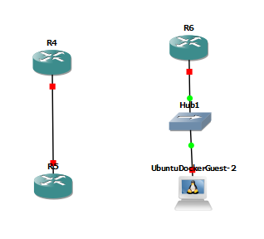
* configuration 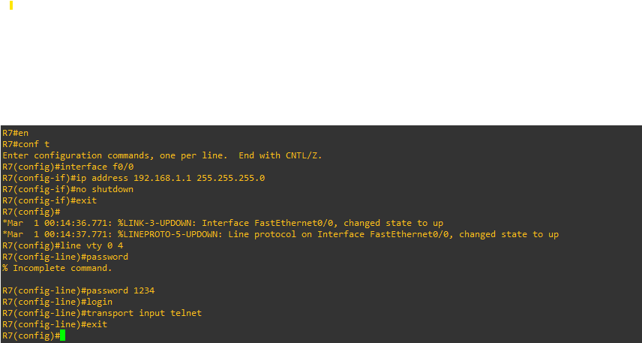 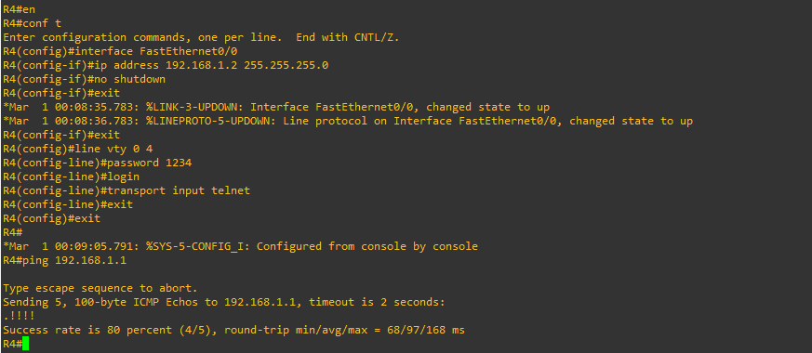 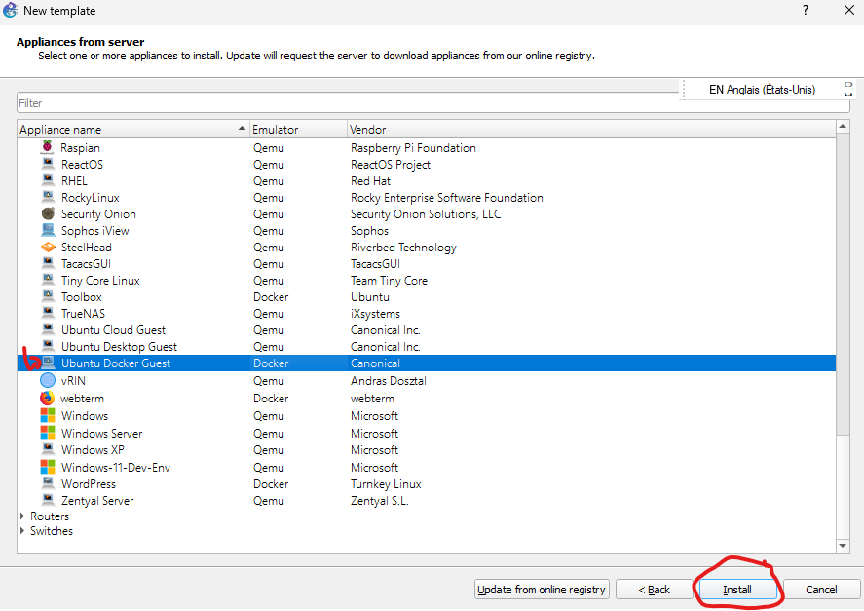 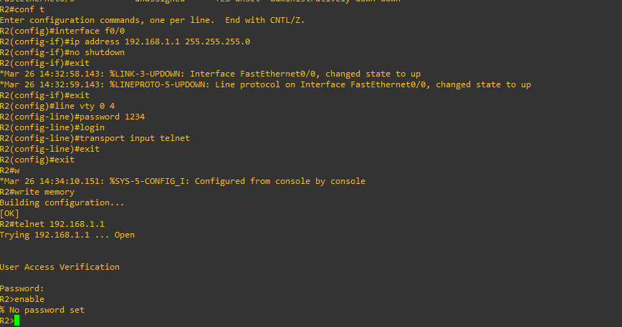 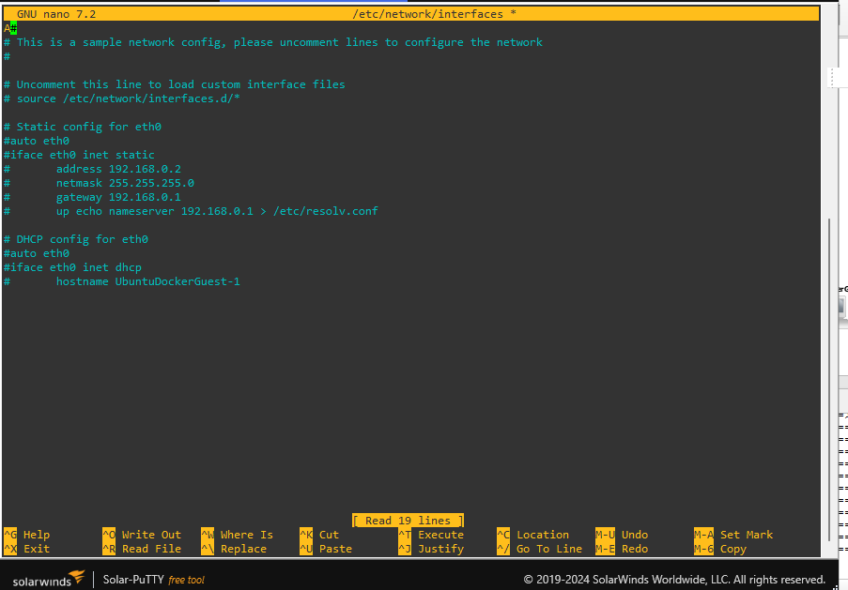

# 2. Reproduisez cette topologie en configurant le protocole SSH.

* Topologie 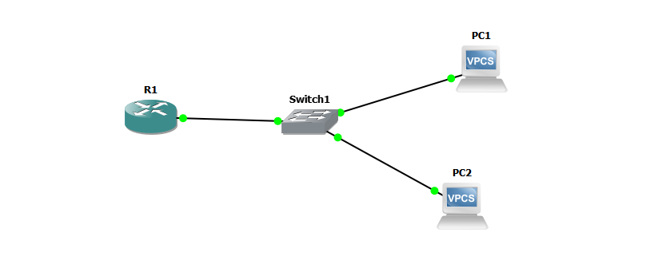
* configuration 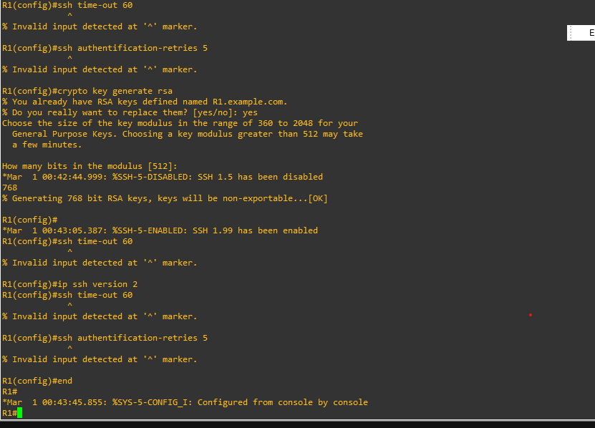

# 3. Reproduisez cette topologie en configurant le protocole SSH.

* Topologie 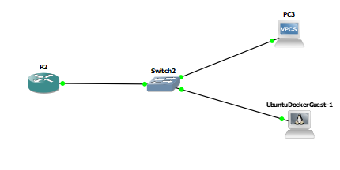
* configuration 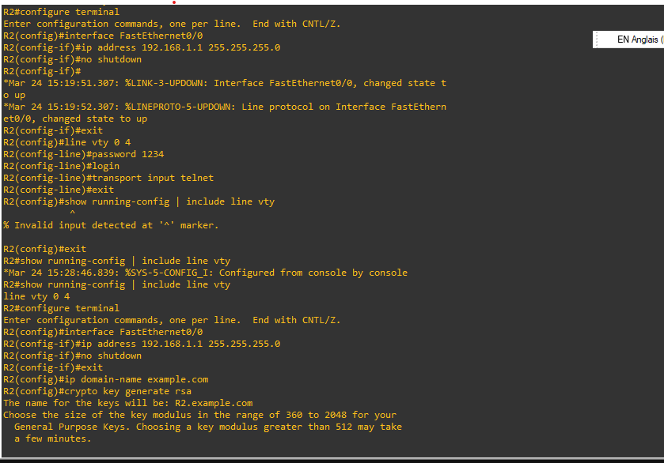 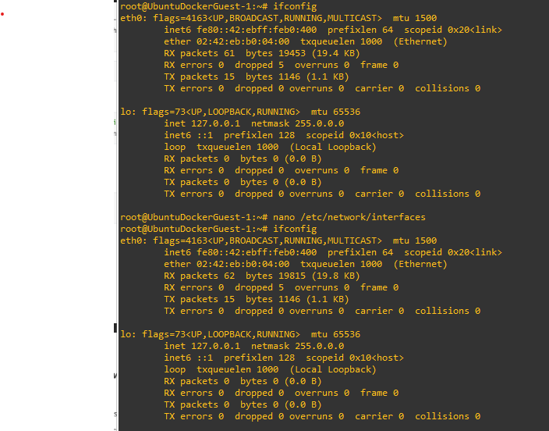

# 4. Reproduisez cette topologie en configurant le Serveur DNS.

* Topologie 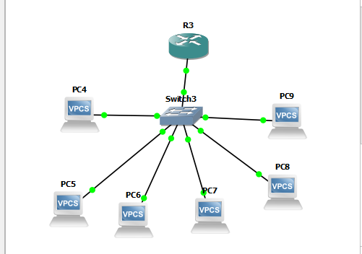
* configuration 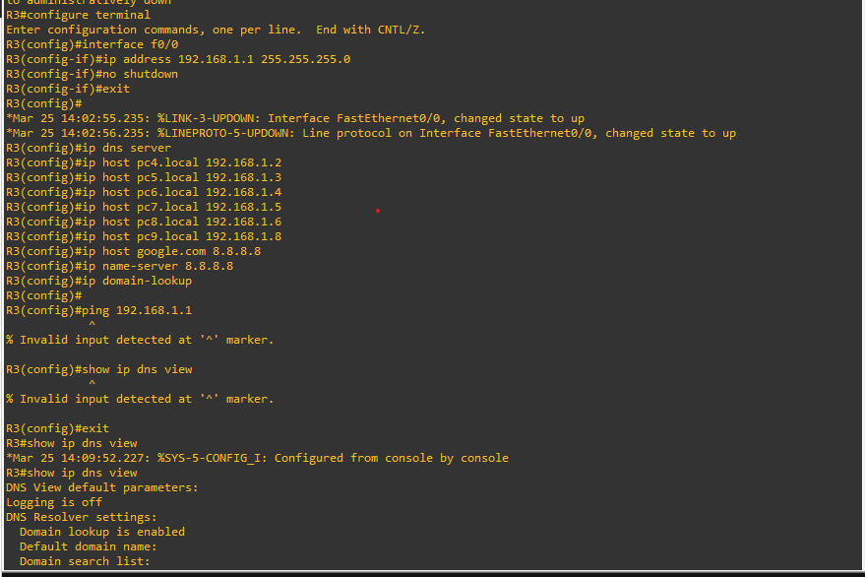 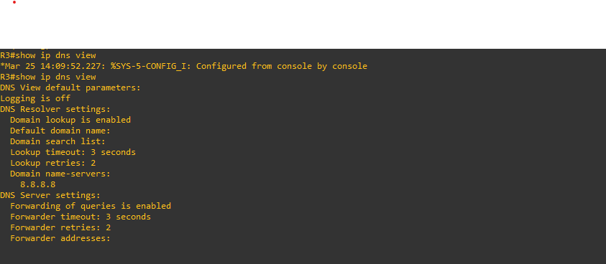
* Test 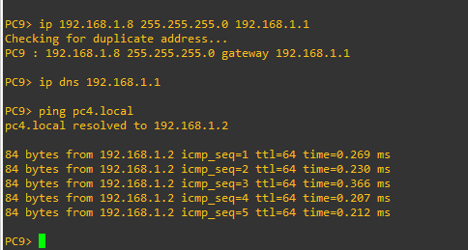

# 5. Reproduisez cette topologie en configurant le serveur DHCP.

* Topologie 
* configuration 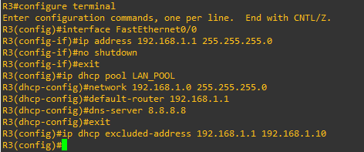
* Test 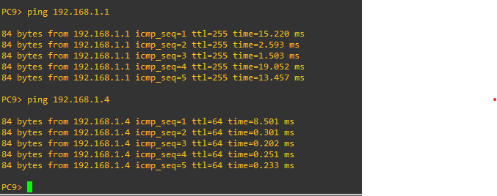

# Conclusion

Avec ce travail dirigé, j’ai appris à configurer des protocoles réseau essentiels tels que Telnet, SSH, DNS et DHCP.